NO. KAD PENGENALAN / NO. SIJIL KELAHIRAN
 |  |  |  |  |  | - |  |  | -

ANGKA GILIRAN

PEJABAT PENDIDIKAN DAERAH JULAU
UJIAN AR 1 TAHUN 6 (2016)
BAHASA MALAYSIA – PEMAHAMAN 011
JANUARI Satu jam lima belas minit

JANGAN BUKA KERTAS SOALAN INI SEHINGGA DIBERITAHU

- Kertas soalan ini mengandungi dua bahagian : Bahagian A dan Bahagian B.
- Kamu dikehendaki menjawab semua soalan dalam kedua – dua bahagian ini.
- Tiap – tiap soalan dalam Bahagian A diikuti oleh empat pilihan jawapan, iaitu A, B, C dan D. Bagi setiap soalan, pilih satu jawapan sahaja. Hitamkan jawapan kamu pada kertas onjektif yang disediakan. Jika kamu hendak munukar jawapan, padamkan tanda yang telah dibuat. Kemudian hitamkan jawapan yang baharu.
- Ceraikan Bahagian B dari kertas soalan ini.

BAHAGIAN A
[20 Markah]

Isi tempat kosong dengan jawapan yang paling sesuai.

- ____________ mestilah berdiri tegak semasa menyanyikan lagu kebangsaan.
- Kami
- Kita
- Mereka
- Engkau

- “____________ mahu bersiar – siar di taman bunga.” titah Tuan Puteri Gunung Keriang kepada dayang – dayangnya.
- Beta
- Patik
- Saya
- Hamba

- _____________ yang cemerlang itu terpilih untuk menyambung pelajaran mereka ke Australia.
- Budak –budak
- Kanak – kanak
- Lelaki –lelaki
- Pelajar –pelajar

- Ayam – ayam itu _____________ apabila dikejar oleh abang.
- berselerak
- berkeliaran
- berpelesiran
- bertempiaran

- Kumpulan pelancong asing itu sedang mendengar taklimat _______________ wakil syarikat pelancongan yang mengurus percutian mereka.
- dari
- pada
- kepada
- daripada

- Shamimi dinaikkan pangkat oleh majikannya _____________ dia seorang pekerja yang rajin dan gigih.
- agar
- kerana
- apabila
- meskipun

Soalan 7 berdasarkan gambar di bawah ini.

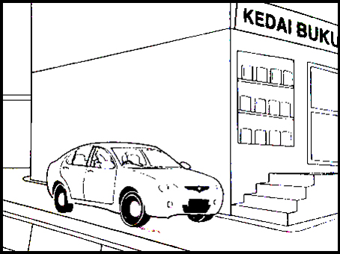

- Harnia sedang memarkingkan keretanya di _________________ sebuah kedai buku.
- tepi
- bucu
- hadapan
- belakang

- “ Ayah berasa gembira kerana hubungan kamu berdua yang ____________ sejak kecil masih kekal hingga sekarang,” kata Tuan Nawzah kepada anaknya Fudhail.
- terjalin
- jalinan
- dijalin
- menjalin

- Tanah yang terbiar di hujung kampung itu akan dimajukan tidak lama lagi.
Pilih perkataan sama erti bagi perkataan yang bergaris di atas.
- dibina
- ditanami
- diusahakan
- dibangunkan

- Pilih ayat yang sama maksud dengan ayat yang diberikan.
Kapak pemotong kayu itu tajam kerana baru sahaja diasah oleh Pak Ali.
- Pak Ali mengasah kapak pemotong kayubaharu itu sehingga tajam.
- Pak Ali baru sahaja mengasah kapak pemotong kayu yang tajam itu.
- Pak Ali baru sahaja mengasah kapak pemotong kayu itu sehingga tajam.
- Pak Ali baru mengasah tajam kapak pemotong kayu itu.

Soalan 11 berdasarkan gambar di bawah.

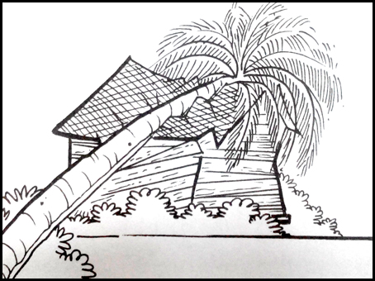

- Pokok kelapa di belakang rumah itu telah tumbang dan _________ bumbung rumah Pak Cik Jan.
- terkena
- dikenai
- mengena
- mengenai

- Setelah mendengar hujah pendakwa raya, hakim telah ___________ pesalah itu dengan hukuman penjara selama 1 bulan.
- Dijatuhi
- Menjatuh
- Menjatuhi
- Menjatuhkan

- “ Harga ____________ rambutan ini cuma RM3.00. Rasalah ____________ .” kata penjual itu kepada Salwa.
- Setimbum … seulas
- Sebuah … sepangsa
- Sebiji … sebut
- Seikat … sebiji

Pilih ayat yang sama maksud dengan ayat yang diberikan.

- “ Saya mendapat tawaran ke MRSM kerana kecemerlangan saya dalam bidang kurikulum dan kokurikulum,” kata Ismail.
- Ismail menerangkan bahawa dia memohon ke MRSM kerana kecemerlangannya dalam bidang kurikulum dan kokurikulum.
- Ismail menyatakan bahawa dia setuju ke MRSM kerana kecemerlangannya dalam bidang kurikulum dan kokurikulum.
- Ismail mendapat tahu bahawa dia mendapat tawaran ke MRSM kerana kecemerlangannya dalam bidang kurikulum dan kokurikulum.
- Ismail memberi tahu bahawa dia mendapat tawaran ke MRSM kerana kecemerlangnnya dalam bidang kurikulum dan kokurikulum.

- Sulaiman mengundang jirannya supaya datang ke rumahnya pada hujung minggu ini.
- “Jemputlah datang ke rumah saya pada hujung minggu ini,” kata Sulaiman kepada jirannya.
- “Bawalah jiran kamu datang ke rumah saya pada hujung minggu ini,” jemput Sulaiman.
- “Jemputlah jiran kamu datang ke rumah saya pada hujung minggu ini,” kata Sulaiman kepadanya.
- :Jemputlah datang ke rumah jiran saya pada hujung minggu ini,” kata Sulaiman kepadanya.

- Pilih ayat yang betul.
- Yuran yang dikenakan untuk menyertai karnival usahawan cilik itu bukan mahal sangat.
- Kebanyakan peserta yang terlibat dalam karnival itu berasal dari Kedah.
- Setengah peserta yang terlibat dalam karnival itu ialah murid sekolah.
- Sila dapatkan butir – butir terperinci tentang carnival itu di pejabat kami.

Soalan 17 hingga 20
Baca petikan di bawah kemudian jawab soalan – soalan yang berikut.
JOHOR BAHRU, 5 Julai – Johor telah mencul sebagai johan keseluruhan Pertandingan Pendidikan Lalu Lintas Shell Sekolah – sekolah Peringkat Kebangsaan ke-30 yang berakhir semalam.
Kontijen tuan rumah yang menjuarai kategori sekolah menengah dan naib johan kategori sekolah rendah telah menerima hadiah wang tunai berjumlah RM9000.
Menteri Besar Johor, Datuk Mohamed Khaleed Nordin hadir untuk menyampaikan hadiah kepada pemenang pertandingan. Turut hadir ,mengiringi beliau ialah Pengarah Pendidikan Negeri Johor.
Pertandingan yang berlangsung selama empat hari itu disertai seramai 600 orang murid yang mewakili negeri masing – masing. Pengurus besar Shell Malaysia semasa berucap dalam majlis itu berkata, Shell telah menganjurkan pertandingan itu sejak sekian lama sebagai melaksanakan tanggungjawab sosialnya.
Menurut beliau, pertandingan yang diadakan itu, bertujuan untuk menanamkan sifat prihatin dalam diri pemandu atau pejalan kaki terhadap aspek keselamatan semasa di jalan raya.

- Apakah jenis petikan yang diberi ?
- Laporan
- Syarahan
- Dialog
- Berita

- Negeri yang manakah terpilih sebagai tuan rumah Pertandingan Lalu Lintas Sekolah-sekolah Peringkat Kebangsaan ?
- Johor
- Pahang
- Kelantan
- Terangganu

- Mengapakah Menteri Besar Johor hadir dalam pertandingan itu ?
- Untuk menemui peserta pertandingan
- Untuk merasmikan pertandingan itu
- Untuk menyampaikan ucapan
- Untuk menyampaikan hadiah kepada para pemenang

- Apakah tujuan pertandingan Lalu Lintas Shell itu diadakan ?
- Untuk memperkenalkan Shell kepada orang ramai.
- Untuk menanam sikap prihatin dalam diri terhadap aspek keselamatan jalan raya.
- Untuk memberikan sumbangan kepada semua murid sekolah.
- Untuk mengumpul murid – murid dari seluruh negara untuk berkenalan.

KERTAS SOALAN TAMAT

BAHAGIAN B
[30 markah]

Soalan 21

Pilih perkataan yang paling sesuai untuk diisi pada tempat kosong dalam petikan diberi.

akan untuk kepada dengan
pada dalam tentang semenjak

Media massa harus memainkan peranan yang pening dalam usaha mewejudkan masyarakat yang berpengetahuan. Setiap hari pelbagai maklumat penting disebarkan _________ media massa __________ rakyat. Secara tidak langsung, sebilangan besar rakyat negara ini didedahkan ___________ maklumat – maklumat terkini. Hal ini sangat penting dalam usaha kerajaan ingin mewujudkan masyarakat berpengetahuan __________ mencapai Wawasan 2020.
[4 markah]

Soalan 22

- Tulis ayat tanya yang paling sesuai bagi jawapan yang diberikan.

Ayat Tanya :
__________________________________________________________________________________________________________________________________________

Jawapan : Ya, saya telah terpilih untuk penyertai Program Pelajar Cemerlang.

[2 markah]

- Tulis dialog yang sesuai bagi watak di bawah.

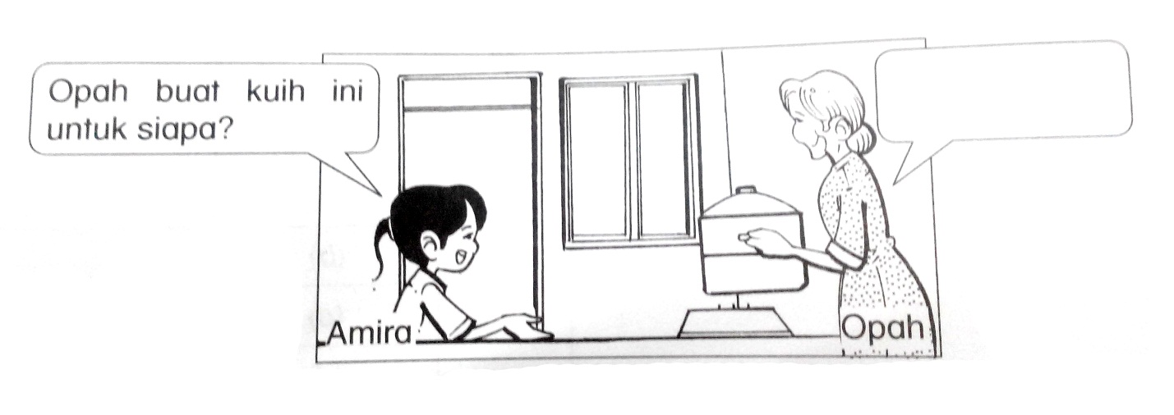
________________________________________________________________________________________________________________________________________________

[2 markah]

- Soalan berikut berdasarkan gambar di bawah.

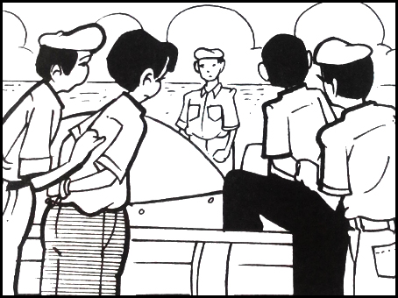

Nyatakan peribahasa yang sesuai berdasarkan gambar di atas.
________________________________________________________________________________________________________________________________________________

[2 markah]

Soalan 23
Baca petikan di bawah, kemudian jawab soalan – soalan yang berikutnya.

Air sangat penting kepada tubuh badan kita. Secara umumnya, setiap orang memerlukan enam hingga lapan gelas air sehari.
Tubuh kita akan kehilangan air sepanjang masa melalui sistem perkumuhan dan pernafasan. Kehilangan air ini perlu diganti dengan segera untuk mengelakkan masalah kekurangan air dalam tubuh.
Oleh sebab itu, toksik akan terkumpul dan membentuk batu karang. Kekurangan air juga memberikan kesan buruk pada buah pinggng dan lebih banyak lemak akan terkumpul di dalam badan.
Oleh itu, minumlah air yang banyak untuk mengekalkan kesihatan badan.

- Bilakan tubuh manusia akan kehilangan air ?
__________________________________________________________________________________________________________________________________________

[2 markah]

- Nyatakan satu peribahasa yang mempunyai perkataan “air”.
__________________________________________________________________________________________________________________________________________

[2 markah]

- Senaraikan tiga kesan buruk kepada manusia jika kekurangan air.
- ______________________________________________________________________________________________________________________________
- ______________________________________________________________________________________________________________________________
- ______________________________________________________________________________________________________________________________

[3 markah]

Soalan 24
Baca berita di bawah, kemudian jawab soalan – soalan berikut.

Pada hari minggu yang lalu, Chong dan kakaknya telah melawat Taman Pertanian Bukit Cahaya Seri Alam, di Shah Alam, Selangor. Ramai pengunjung yang melawat taman itu pada hari tersebut. Selepas membayar tiket masuk, mereka menaiki kereta api khas yang disediakan oleh pihak taman.
Kakak Chong telah membawanya melawat Taman Haiwan, Taman Cendawan, Taman Orkid dan Rumah Iklim Sederhana Empat Musim. Chong dan kakaknya juga melalui jambatan gantung sewaktu melawat Tamn Haiwan. Jambatan gantung dibina supaya pengunjung dapat melihat haiwan – haiwan dari jarak jauh tanpa menganggu dan menakutkan haiwan tersebut.
Chong juga dapat melihat pelbagai jenis cendawan yang dibiakkan dalam makmal cendawan di Taman Cendawan. Chong tidak melepaskan peluang untuk mengambil gambar di hadapan replika cendawan yang dijadikan simbol Taman Cendawan. Bersebelahan dengan taman itu, terbentang luas sebuah kolam. Kolam itu kelihatan begitu menarik dengan pancutan air pancut di tengah – tengahnya. Ini menambahkan lagi keindahan alam di taman itu.
Chong dan kakaknya turut pergi ke Empangan Kuning yang terdapat di Taman Pertanian itu. Mereka dapati ramai orang sedang memancing sambal menikmati keindahan alam yang menghijau di sekeliling empangan tersebut. Menurut kakak Chong, Taman Pertanian Bukit Cahaya Seri Alam diadakan khas oleh pihak Kementerian Pertanian Malaysia untuk memelihara flora dan fauna supaya tidak pupus. Chong berasa sungguh gembira kerana dapat menikmati keindahan dan keunikan Taman Pertanian Bukit Cahaya Seri Alam.

- Perkataan melawat dalam petikan boleh juga digantikan dengan perkataan
_____________________________________________________________________
[1 markah]

- Apakah tempat-tempat yang dilawati oleh Chong dan kakaknya di taman itu ?
____________________________________________________________________________________________________________________________________________________________________________________________________________________________________________________________________________________
[2 markah]

- Apakah tujuan jambatan gantung itu dibina ?
____________________________________________________________________________________________________________________________________________________________________________________________________________________________________________________________________________________
[2 markah]

- Kementerian manakan yang bertanggungjawab membina taman itu ? Mengapa ?
____________________________________________________________________________________________________________________________________________________________________________________________________________________________________________________________________________________
[3 markah]

Soalan 25
Baca sajak di bawah, kemudian jawab soalan-soalan yang berikut.
Alam, Alam,
Keindahanmu memukau semua orang, Keindahanmu semakin menghilang,
Panoramamu tidak lagi tertawan serinya, Hasil perbuatan manusia yang rakus,
Wajahmu…tatkala ayu tatkala layu, Tumbuh-tumbuhan semakin layu,

Alam, Hargai alam,
Keindahanmu menghiasi dunia, Marilah kita semua,
Air laut yang berombak-ombak, Menjaga keseluruhan ala mini,
Burung-burung berkicauan merdu, Kerana khazanahnya tidak ternilai,
Tumbuh-tumbuhan yang mebghijau. Tanpa alam, ke manakah hala tuju kita ?

- Apakah maksud yang hendak disampaikan oleh penulis pada rangkap akhir ?
__________________________________________________________________________________________________________________________________________

[2 markah]
- Apakah khazanah dunia uang dikaitkan dengan kepupusan oleh penulis ?
__________________________________________________________________________________________________________________________________________

[1 markah]

- Tandaka ( / ) bagi pernyataan betul dan ( X ) bagi pernyataan yang salah berdasarkan pantun tersebut.

Keindahan alam semakin musnah angkara perbuatan manusia

Alam ini perlu kepada pemuliharaan yang berterusan.

[1 markah]

- Terangkan maksud baris-baris sajak di bawah.

Tumbuhan-tumbuhan semakin layu,
Haiwan pula semakin pupus.

________________________________________________________________________________________________________________________________________________________________________________________________________________________
[3 markah]

KERTAS SOALAN TAMAT

